- Назначение разделов сайта.
- Journal Rankings: Этот раздел предназначен для анализа и сравнения научных журналов. Он позволяет искать журналы по названию, предметной области или категории, просматривать их рейтинги (SJR, H-index), квартили (Q1-Q4) и другие библиометрические показатели. Это основной инструмент для исследователей, выбирающих журнал для публикации.
- Country Rankings: Раздел предоставляет возможность сравнивать научную продуктивность и влияние разных стран. Здесь можно увидеть рейтинги стран по таким показателям, как количество документов, цитирований, H-index и др., а также проанализировать структуру научных исследований в каждой стране.
- Viz Tools (Инструменты визуализации): Этот раздел содержит набор интерактивных инструментов для визуального анализа данных. Наиболее популярный — "Subject Bubble Chart" (Пузырьковая диаграмма предметных областей), который позволяет наглядно сравнивать страны и научные направления по объему публикаций и цитируемости.
ТОП-5 по Computer Science
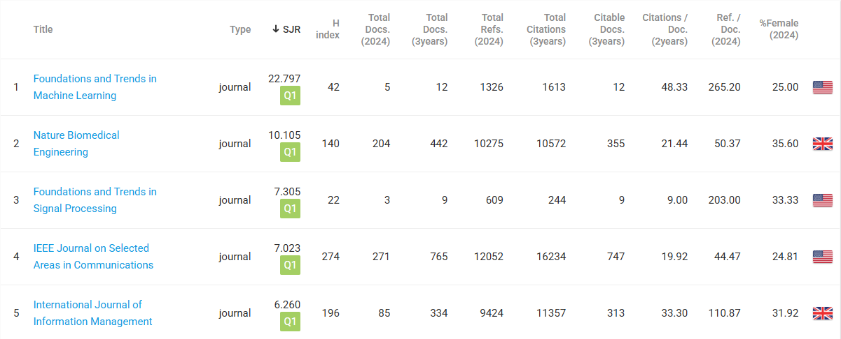
ТОП-3 по Computer Science (Россия)
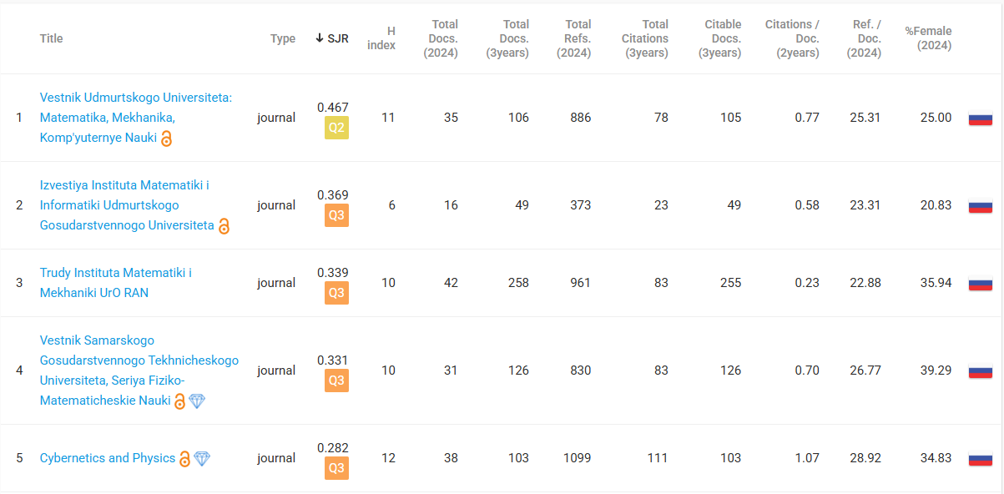
Журнал Foundation & Trends in ML
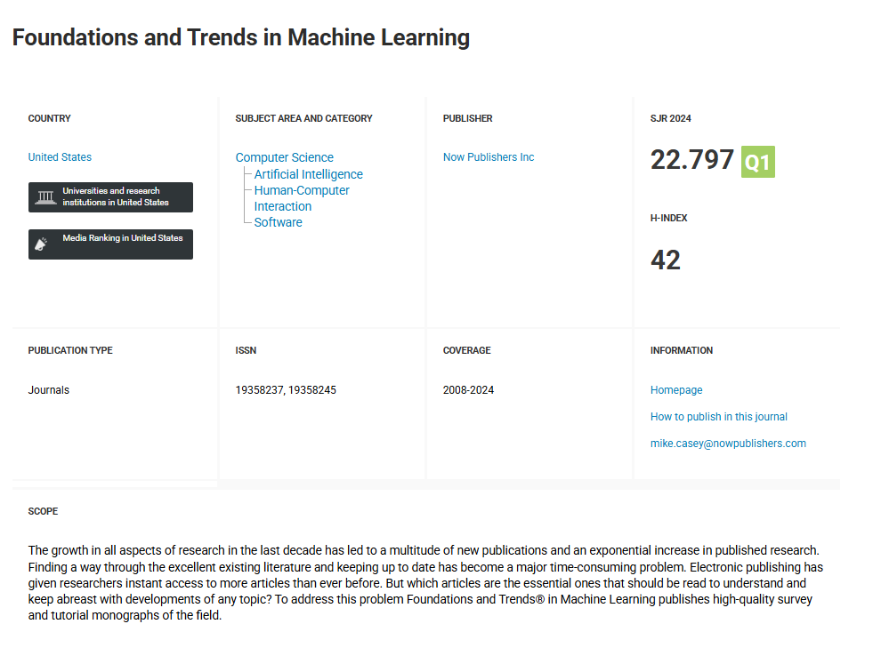
Country Rankings (Норвегия и Финляндия)
Норвегия
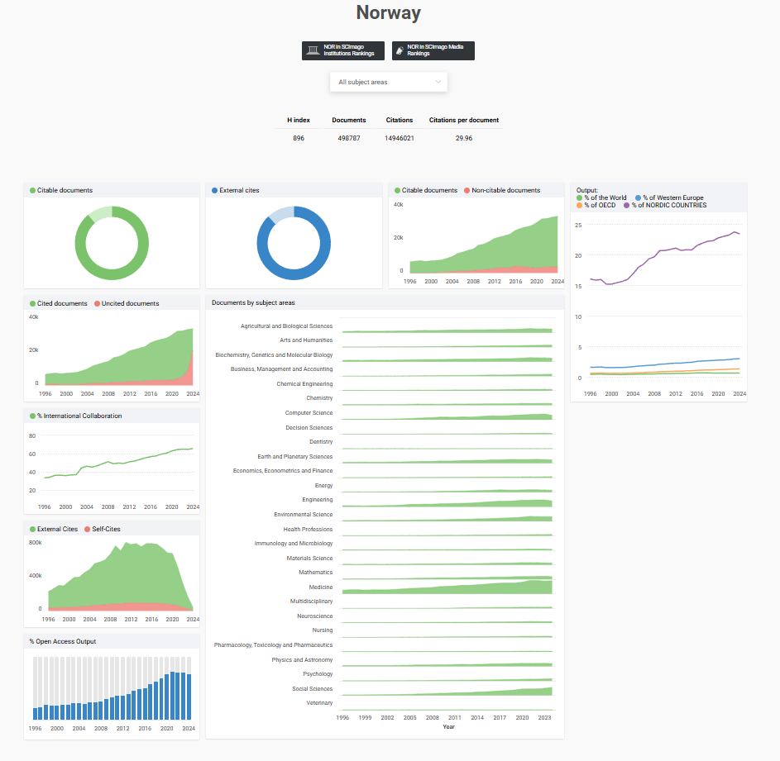

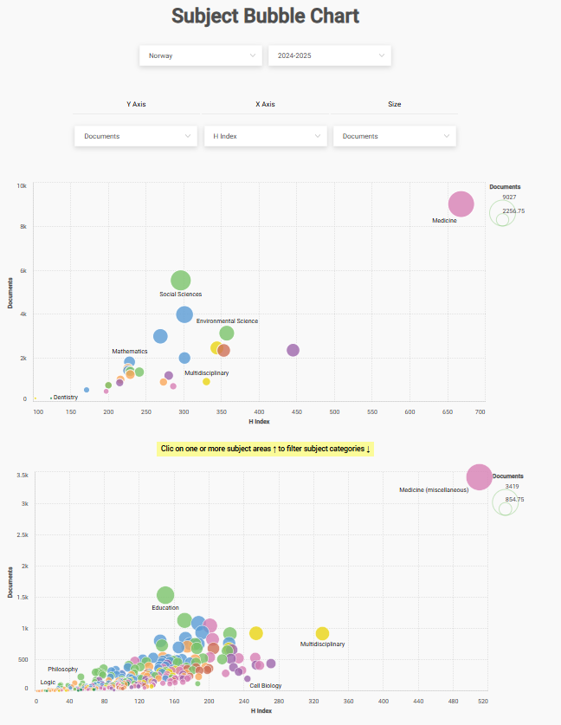
Финляндия
